变更材料命名规范

1、变更实施申请报告_系统名称_变更日期（年月日）.doc

2、实施方案_系统名称_变更日期（年月日）.xlsx

3、实施手册_系统名称_变更日期（年月日）.doc

4、测试报告_系统名称_变更日期（年月日）.doc

5、需求测试信息_系统名称_变更日期（年月日）.jpg

6、上线后验证方案_系统名称_变更日期（年月日）.docx

7、上线后验证报告_系统名称_变更日期（年月日）.docx

Ps：文件按顺序编号

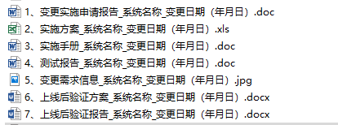

材料模板

